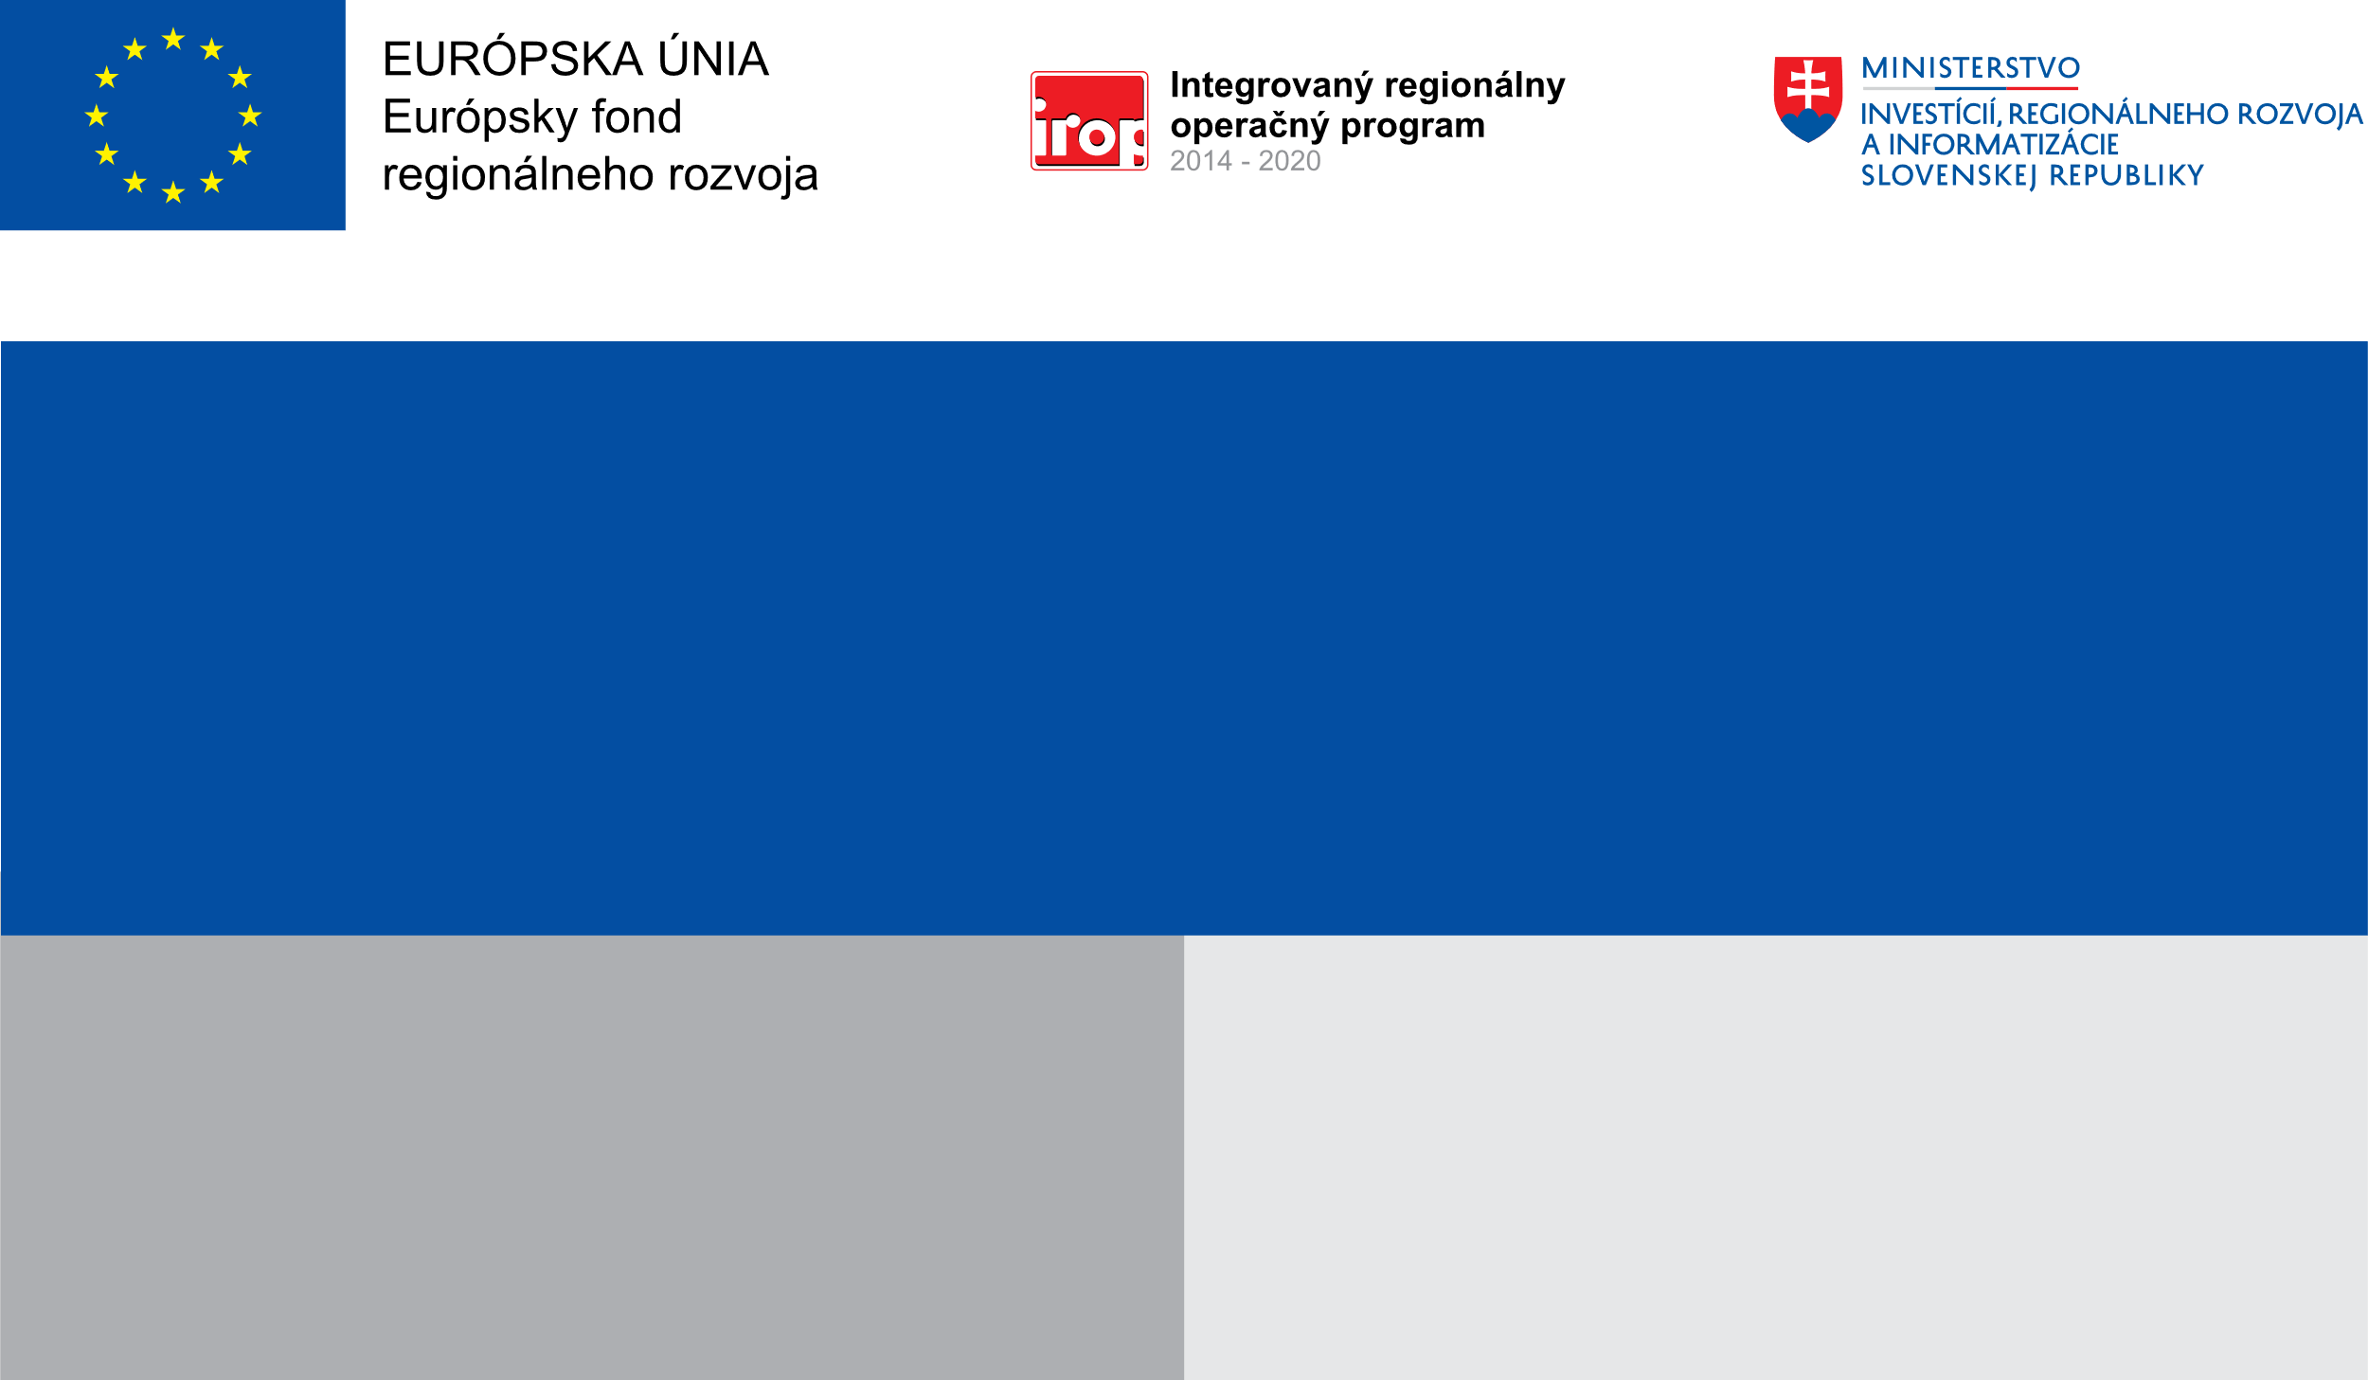

**Projekt: IROP-PO9-SC91-2023-108**

**Názov projektu: Riešenie migračných výziev v obci Závadka nad Hronom**

**Cieľ: Riešenie migračných výziev.**

**44 200 EUR**

**44 200 EUR**

**OBEC ZÁVADKA NAD HRONOM**

**Prijímateľ:**

**Nenávratný finančný príspevok:**

**Poskytnutie potrebnej starostlivosti pre príslušníkov tretích krajín v dôsledku ruskej vojenskej agresie.**

**Výška finančnej podpory z EÚ:**